Projeto Teste

Desenvolvimento de Aplicativos Móveis

#### Modulo C1 - Implementações

## Dia 3 – A.M.

Criado por:

Tiago Ramos

**Conteúdo**

Introdução 3

Descrição do Projeto e Tarefas 3

Instruções para o competidor 8

Esquema de Pontuação 8

# Introdução

**AgroTech** é a plataforma que revoluciona o manejo de animais no agronegócio, oferecendo controle total e eficiente para os produtores. Com o aplicativo AgroTech, é possível monitorar a saúde e o desempenho dos animais, registrar eventos importantes e otimizar a gestão do rebanho. A plataforma proporciona uma experiência intuitiva e integrada, garantindo maior produtividade e bem-estar animal. Junte-se à comunidade AgroTech e faça parte da inovação no controle animal no agronegócio!

**O Product Manager forneceu a você wireframes do produto para as versões de telefone. Como desenvolvedor de aplicativos móveis, sua tarefa é desenvolver aplicativos correspondentes com base nos wireframes fornecidos, de acordo com as necessidades específicas de desenvolvimento.**

# Descrição do Projeto e Tarefas

A AgroTech irá disponibilizar um aplicativo para os funcionários de fazendas de criação de animais, com foco na funcionalidade e usabilidade. O desenvolvedor receberá wireframes do aplicativo para dispositivos móveis e terá a responsabilidade de desenvolver a aplicação, priorizando a experiência do usuário. A estética da interface poderá ser diferente dos wireframes, mas a usabilidade deve ser cuidadosamente considerada.

|  |  |  |  |  |
| --- | --- | --- | --- | --- |
|  | **Período** | **Nome** | **Tempo de Competição** | **Dispositivo** |
| ✓ | A.M. | Implementações (phone) | 3h | Emulator: Pixel 2 or iPhone 8 Plus |

Existem arquivos que podem complementar o wireframes, para isto verifique o diretório **media-files**.

### Demandas Gerais

1. A interface do aplicativo deve ser intuitiva e fácil de usar, com foco na funcionalidade e na usabilidade para o usuário;
2. A linguagem padrão do aplicativo deve ser português do Brasil, mas ele deve ter tradução para inglês e espanhol. A linguagem que será utilizada, deverá ser setada ao iniciar o app, pegando a configuração de linguagem padrão que estiver setada nas configurações do equipamento;
3. O aplicativo deve ser travado para utilização somente em modo retrato;
4. Todos os textos dos componentes devem ser exatamente iguais como são escritos neste Projeto Teste;
5. O aplicativo deve seguir os padrões de acessibilidade entre os textos e os fundos dos componentes;
6. Você deve seguir a guia de estilos abaixo para desenvolver o aplicativo e suas funcionalidades:

**Demandas das Páginas**

### Tela Inicial

|  |
| --- |
| **1.1 Componentes Visuais:** |
| 1. Haverá um formulário contento os itens abaixo:    * Um combo denominado de “Manejo Default”;    * Uma caixa de texto denominada “TAG ID”;    * Um botão com o texto “Pesquisar”;    * Um botão com um ícone de QRCode; 2. Mapa contendo a marcação da localização atual do usuário e a marcação da localização de outros funcionários da fazenda. |
| **1.2 Requisitos funcionais:** |
| 1. Os dados iniciais com as informações com as posições iniciais dos funcionários para preenchimento do mapa devem ser carregados no aplicativo na sua execução inicial através do consumo do arquivo JSON contido em **media-files/ Arquivos_de_Dados /funcionarios.json**; 2. Os dados iniciais com as informações dos animais deverão ser carregados no aplicativo na sua execução inicial através do consumo do arquivo JSON contido em **media-files/ Arquivos_de_Dados /animais.json**; 3. Os dados iniciais contidos no Combo “Manejo Default” deverão ser carregados no aplicativo na execução inicial através do consumo do arquivo XML contido em **media-files/ Arquivos_de_Dados /manejos.xml;** 4. Caso o combo denominado “Manejo Padrão” for preenchido, ao ser realizado a pesquisa de um animal, a informação do Manejo escolhido no combo, deverá ser preenchida de forma automática na tela que será aberta com a ficha do animal; 5. Ao clicar sobre o mapa, o mesmo deverá ser exibido em uma nova tela denominada Tela Mapa; 6. Ao clicar sobre o botão com ícone de um QRCode, a câmera do equipamento deverá ser acionada; 7. Com a câmera acionada deverá ser possível a leitura do QRCode contido no brinco do animal; 8. Após a leitura do QRCode, caso exista um animal com o código recepcionado, deverá ser aberta a tela de detalhes do animal com a ficha completa deste animal selecionado; 9. Caso não seja encontrado o animal com o código deverá ser apresentado uma mensagem na tela para o usuário: “Animal não encontrado”; 10. Ao clica no TextBox, deverá ser habilitado o teclado do dispositivo para que o usuário possa digitar manualmente o código do animal a ser procurado; 11. Após digitar manualmente o código do animal e clicar no botão “Pesquisar”, caso exista um animal com o código digitado, deverá ser aberta a tela de detalhes do animal com a ficha completa deste animal pesquisado; 12. Caso não seja encontrado o animal com o código digitado deverá ser apresentado uma mensagem na tela para o usuário: “Animal não encontrado”; |
|  |

### Tela Ficha do Animal

|  |
| --- |
| **1.1 Componentes Visuais:** |
| 1. Haverá uma lista com as informações do animal:    * Nome, ID, Sexo, Mãe, Pai, Raça e Tipo. 2. No canto superior direito da tela, deverá haver uma imagem ilustrando qual o tipo do animal; 3. No canto direito, abaixo da imagem ilustrativa do animal, deverá haver dois ícones um para acionamento do microfone do dispositivo e outro para acionamento da câmera do dispositivo. 4. Abaixo da lista com as informações do animal, deverá haver um combo contendo a lista dos manejos; 5. Ao lado do Combo com a lista dos Manejos deverá haver um ícone com sinal de “+”; 6. Abaixo do combo Manejo e do botão Adicionar, deverá ser exibido uma lista com os manejos já realizados no animal selecionado. 7. Na parte inferior da tela deverá haver uma galeria de mídias (imagens e áudios), contendo 3 colunas e 3 itens por linha; 8. Na galeria de mídias, além da miniatura das mídias, deverá haver a informação de data e hora da inserção da mídia; |
| **1.2 Requisitos funcionais:** |
| 1. Ao abrir a tela, deverá ser carregado todas as informações do animal selecionado, essas informações devem ser consumidas do arquivo contido em **media-files/Arquivos_de_Dados/animais.json**; 2. O combo “Manejo” deverá ser preenchido com os dados contidos no arquivo **media-files/Arquivos_de_Dados/manejos.xml;** 3. Caso tenha sido selecionado na tela inicial, uma informação no combo “Manejo Default”, a mesma informação selecionada na tela inicial, deve estar selecionada de forma automática no combo “Manejo” na tela Ficha do Animal; 4. No local reservado para imagem ilustrativa do animal, deverá ser carregada a imagem conforme o tipo do animal, essas imagens estarão disponíveis em **media-files/TIPODOANIMAL.png,** o nome do arquivo dependerá do tipo do animal, como por **exemplo media-files/equino.png** deverá ser carregado e exibido caso o animal selecionado seja do tipo “Equino”; 5. A lista de manejos já realizados no animal, deve ser ordenada pela data e hora do ocorrido e por ordem decrescente, para que os manejos mais recentemente sejam exibidos no topo da lista; 6. Ao clicar e segurar no ícone com desenho do microfone, deverá ser ativado o microfone do dispositivo e ficar ativo até o usuário soltar; 7. Ao ativar o microfone do dispositivo, deve ser possível ao usuário gravar um áudio, após soltar o clique iniciado no ícone, o microfone deverá ser desativado e a gravação do áudio deverá ser adicionado na galeria de mídias contidos nesta mesma tela; 8. Ao clicar no ícone com desenho da câmera, deverá ser ativada a câmera do dispositivo; 9. Ao detectar um movimento brusco do celular, deverá ser ativada a câmera do dispositivo; 10. Ao ativar a câmera do dispositivo, deve ser possível ao usuário tirar uma foto, após isto a foto tirada deverá ser adicionada na galeria de mídias contidos nesta mesma tela. 11. Caso o usuário clicar no ícone “+”, para adicionar um manejo sem selecionar o tipo do manejo no combo “Manejos”, deverá ser exibida uma mensagem com o seguinte texto: “Selecione o tipo do manejo a ser adicionado.” 12. Ao selecionar um manejo no Combo Manejo e clicar no botão Adicionar, o procedimento selecionado deverá ser adicionado à lista de Manejos realizados, adicionando a data e hora do momento do lançamento; 13. A lista dos manejos em tela deve ser atualizada, para que o manejo adicionado anteriormente aparece e seja exibido no topo da tela; 14. Ao clicar sobre um áudio ou imagem contida na galeria, deverá ser aberto uma tela de visualização de mídia; 15. As informações e mídias adicionadas nesta tela, devem ser persistentes e se manterem mesmo após fechamento e reabertura do aplicativo. |

### Tela de visualização de mídias

|  |
| --- |
| **1.1 Componentes Visuais:** |
| 1. A tela deverá ter um ícone de download; 2. A tela deverá ter um ícone de voltar; 3. Deverá conter um componente de visualização de mídias; | |
| **1.2 Requisitos funcionais:** |
| 1. Ao ser carregada a tela, caso a mídia clicada na tela de Ficha do Animal, tenha sido uma imagem essa imagem deve ser exibida em um formato maior; 2. Ao ser carregada a tela, caso a mídia clicada na tela de Ficha do Animal, tenha sido um áudio, deverá ser possível que ao usuário clicar sobre ele, ocorra sua reprodução; 3. Ao clicar sobre o ícone de download, a imagem ou áudio, aberto na tela, deverá ser baixada para o dispositivo. 4. Ao clicar sobre o ícone de voltar, o aplicativo deverá retornar para tela Ficha do Animal, com as informações que estavam anteriormente carregadas. |

### Tela Mapa

**4.1 Componentes Visuais:**

1. Mapa funcional contendo os pontos marcados de cada funcionário;
2. Bussola.

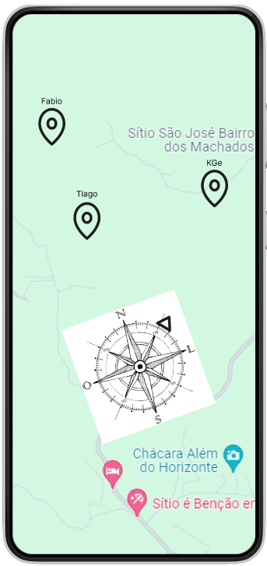

**4.2 Requisitos funcionais:**

1. Ao carregar a tela, ela deverá exibir o mapa com a localização dos funcionários e uma bússola.;
2. Os funcionários que serão apresentados deverão estar em um raio de 5KM da coordenada do dispositivo.

Para efetuar os cálculos da distância entre dois pontos, utilize a fórmula:

$$DLA=latitudeP2-latitudeP1$$

$$DLO=longitudeP2-longitudeP1$$

$$dP=\left( \sqrt{{DLA }^{2}+{DLO }^{2}} \right)x 111,19$$

Aonde:

DLA è Diferença de Latitude (em graus)

DLO è Diferença de Longitude (em graus)

longitudeP1 è Longitude do Ponto 1

latitudeP1 è Latitude do Ponto 1

longitudeP2 è Longitude do Ponto 2

latitudeP2 è Latitude do Ponto 2

dP è Distância entre os Pontos P1 até P2 (Em KM).

1. A marcação “N” Norte da bússola deve estar alinhada com o 0º do dispositivo.
2. Os dados iniciais com as informações de posições iniciais dos funcionários para preenchimento do mapa devem ser carregados através do consumo do arquivo JSON contido em **media-files/Arquivos_de_Dados /funcionarios.json**;
3. Ao ser clicado sobre algum mark (funcionário), esse funcionário deverá ser selecionado e um triangulo na borda da bússola deverá apontar qual o rumo verdadeiro que o usuário deve seguir para chegar até o funcionário selecionado;

Para calcular o rumo verdadeiro em graus, da localização do dispositivo (P1) sentido a localização do funcionário (P2), utilize a seguinte equação:

|  |  |
| --- | --- |
| $$anguloGraus=anguloRadiano × \frac{180}{π}$$ | $$anguloRadiano= anguloGraus × \frac{π}{180}$$ |

$$θ=atan2 ( \sin\left(DLOr\right) ×\cos\left(φ2\right) , \cos\left(φ1\right) ×\sin\left(φ2\right)-\sin\left(φ1\right)×\cos\left(φ2\right) ×\cos\left(DLOr\right) )$$

$$rumoVerdadeiro= θ × \frac{180}{π}$$

Aonde:

atan2 à função dart para calculo de arco tangente.

DLAr è Diferença de Latitude em RADIANOS

DLOr è Diferença de Longitude em RADIANOS

$φ1$ ​, $φ2$ à Latitude P1 e P2 respectivamente EM RADIANOS

θ à Direção em Radianos

rumoVerdadeiro à Rumo verdadeiro em Graus

1. Ao ser clicado sobre algum ponto (funcionário), deve ser possível traçar a rota entre sua localização até a localização do funcionário selecionado.

### Alerta de Bateria Baixa

**5.1 Componentes Visuais:**

1. Pop-Up contendo uma mensagem no topo: “Atenção. Bateria Baixa.”;
2. Uma imagem no meio que estará disponível em **media-files/bateria.png;**

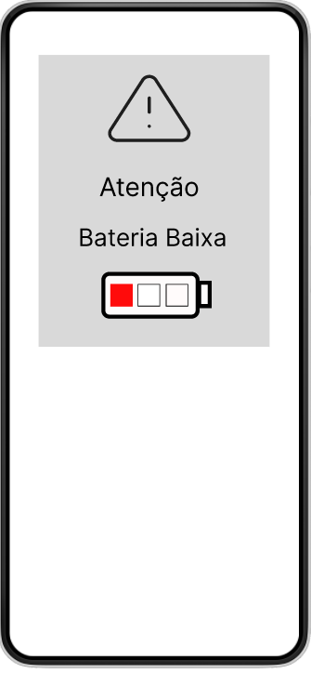



**5.2 Requisitos funcionais:**

* 1. O Pop-Up com o alerta de bateria baixa deverá ser exibido na tela do usuário, quando ao usar o aplicativo a bateria do mesmo apresentar 20% de carga, ao ser fechado o pop-up não deve aparecer mais.
  2. O Pop-Up com o alerta de bateria baixa deverá ser exibido na tela do usuário, quando ao abrir o aplicativo a bateria do mesmo apresentar 20% de carga ou menos;

### Widget Externo

**6.1 Componentes visuais:**

1. Texto: “Resumo mensal dos animais!”;
2. 3 cards com: Total de animais, animais que passaram por manejo no mês e animais que ainda não passaram por manejo no mês corrente, em formato numérico inteiro;
3. Textos descritivos: “Total de animais.”, “Total de animais manejados.” e “Total de animais pendentes de manejo.”;

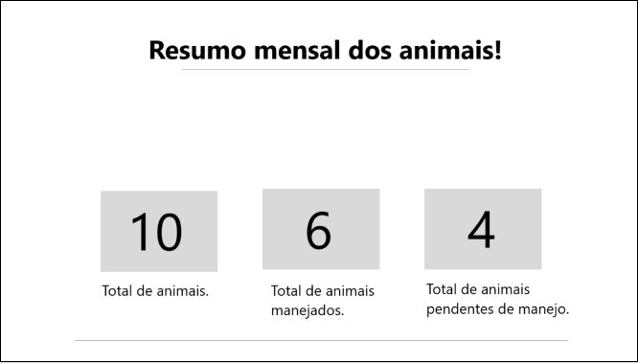

**6.2 Requisitos funcionais:**

1. Devem ser aplicadas melhorias significativas no design do widget, com base na guia de estilos da marca;
2. As informações demonstradas no widget devem ser providas da API pelo endpoint: */resumo*;
3. Deve ser possível incluir este widget na área de trabalho do dispositivo, através do gesto de long press no ícone do app, selecionando a opção: Widget;
4. Ao clicar no widget o app deve ser aberto;

# Instruções para o competidor

* 1. Você deve exportar, renomear o apk como 08_Modulo_C1_XX.apk e salvar na raiz do repositório;
  2. Adicione o todo projeto exportado + .apk em um repositório no servidor GIT com a nomenclatura: 08_ C1_XX_ Nome, onde XX é o número de sua estação de trabalho;

# Esquema de Pontuação

|  |  |  |
| --- | --- | --- |
| **Módulo C1 - Implementações** | | |
| **No.** | **Subcritério** | **Pontos** |
| 1 | Tela inicial | 2,90 |
| 2 | Ficha do animal | 3,30 |
| 3 | Visualização de mídias | 2,70 |
| 4 | Mapa | 3,40 |
| 5 | Alerta de bateria baixa | 2,40 |
| 6 | Widget Externo | 2,30 |
| 7 | Demandas Gerais | 2,00 |
| 8 | Julgamentos | 1,00 |
|  | **Total** | **20** |